
Pulzáčik – Aktivity pre najmenších - Angličtina


Ahoj kamaráti! Sme späť!

Tentokrát sa pozrieme spolu na angličtinu.

Naučíte sa ako sa povedia po anglicky zvieratká, farby a dokonca aj čísla! ;)


Dnes sa budeme spolu učiť aj ako sa povedia rôzne predmety a spolu sa zabavíme a naučíme sa aj niečo nové. :D



Tak poďte s nami a užijeme si chvíľu spoločnej zábavy.

Čakajú ťa tu aj rôzne hry a tajničky. Tak neváhaj a pridaj sa k nám!

- Pomenujeme si zvieratka a ty musíš zakrúžkovať tie, ktoré môžeme vidieť v zoologickej záhrade.

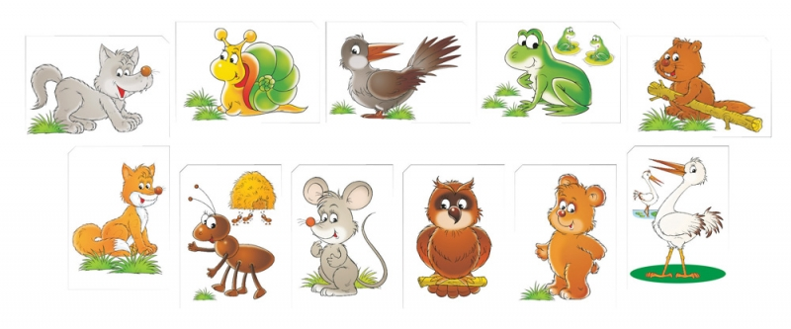
Slimák Sova
Slug Owl

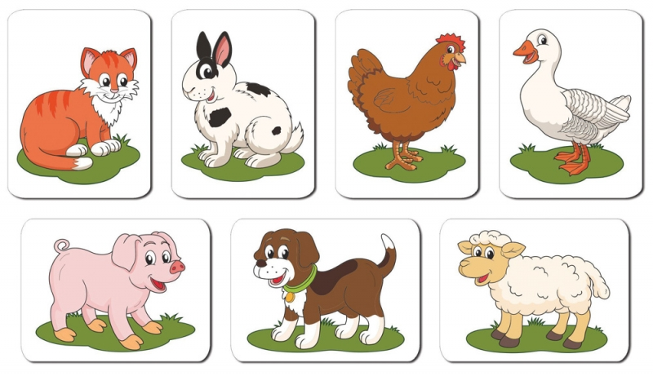

Žaba Mačka
Frog Cat

Zajac Myš
Rabbit Mouse

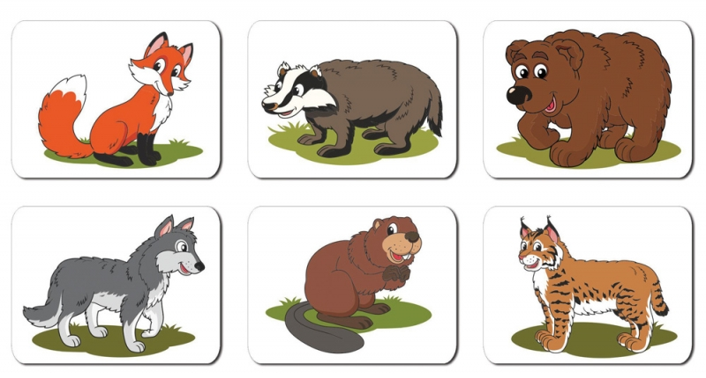

Medveď Pes
Bear Dog

Líška Vlk
Fox Wolf

Ovca Prasa
Sheep Pig

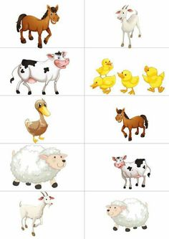
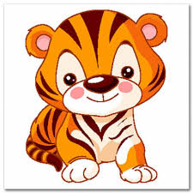
Krava Tiger
Cow Tiger

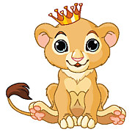

Kôň Lev
Horse Lion

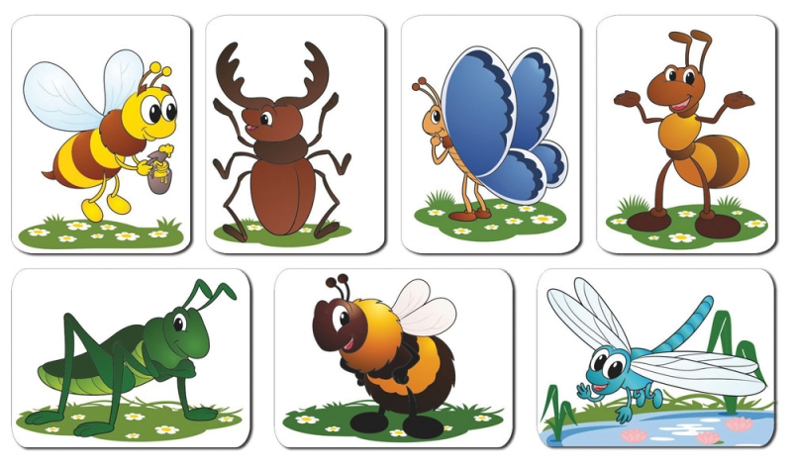
Včela Koza
Bee Goat

Motýľ Sliepka
Butterfly Hen

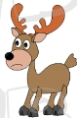

Hus Jeleň
Goose Deer

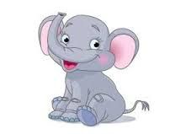
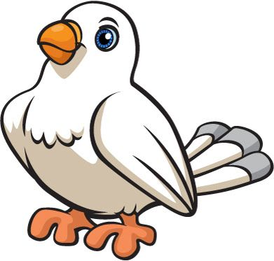

Slon Vták
Elephant Bird

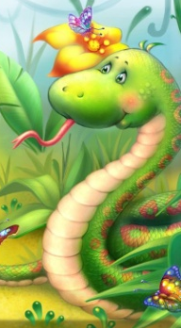
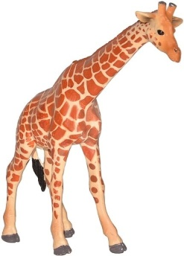

Žirafa Had
Giraffe Snake

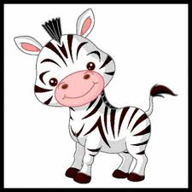
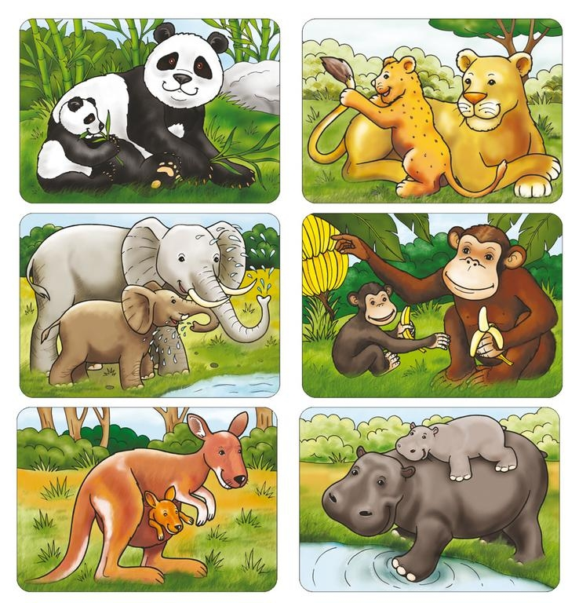
Zebra Hroch
Zebra Hippo

Klokan Opica
Kangaroo Monkey


- Nauč sa pomenovať farby.

Zelená
Green
Žltá
Yellow
Červená

Red

Fialová
Purple
Modrá
Blue
Rúžová
Pink

Zlatá
Gold
Šedá
Grey
Oranžová
Orange

Hnedá
Brown
Čierna
Black
Biela
White

A naučme sa spolu aj pesničku o farbách!


Red and Yellow, Blue and Green,
Blue and Green, Blue and Green,
Red and Yellow, Blue and Green,
Black and White and Brown.

Orange, Purple, Pink and Grey,
Pink and Grey, Pink and Grey,
Orange, Purple, Pink and Grey,
Black and White and Brown.

- Nauč sa rátať po anglicky!

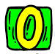
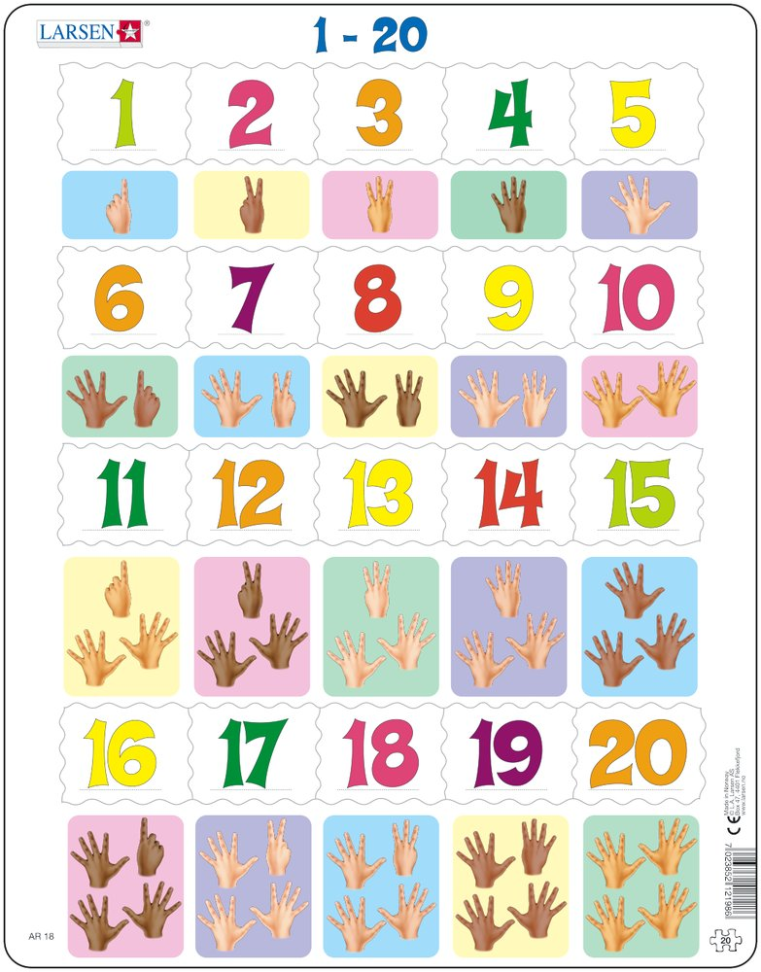

Nula Jeden Dva Tri Štyri Päť
Zero One Two Three Four Five

Šesť Sedem Osem Deväť Desať Jedenásť
Six Seven Eight Nine Ten Eleven

Dvanásť Trinásť Štrnásť Pätnásť Šestnásť
Twelve Thirteen Fourteen Fifteen Sixteen

Sedemnásť Osemnásť Devätnásť Dvadsať
Seventeen Eighteen Nineteen Twenty

- Pozrime sa spolu aj na iné anglické slovíčka.
Napríklad na ľudí a rodinu.
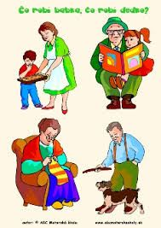
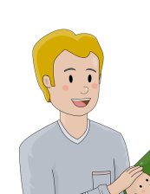
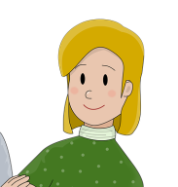
Muž Žena Babka Dedko
Man Woman Grandma Grandpa


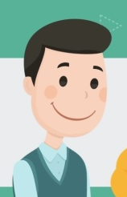
Starí rodičia Mama Otec
Grandparents Mother Father

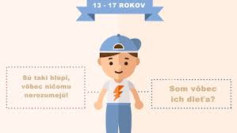
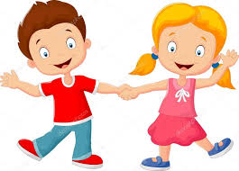
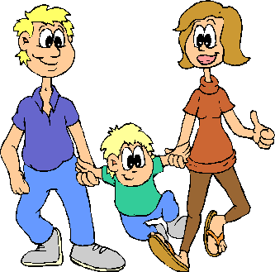
Rodičia Chlapec Dievča Dieťa
Parents Boy Girl Child

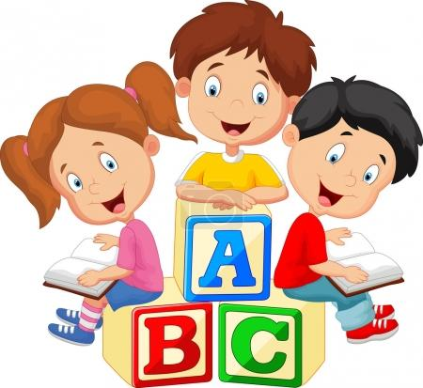
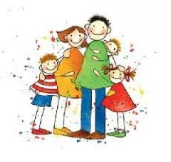
Deti Syn Dcéra
Children Son Daughter

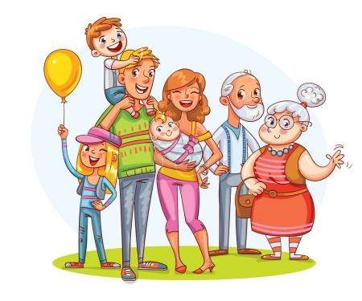



Rodina Priatelia
Family Friends

- Prelož do angličtiny.

 

